BÁO CÁO ĐỒ ÁN
Đồ án điện năng lượng mặt trời – phương pháp hybrid thiên văn và LDR
QUYỂN NGHIÊN CỨU – ĐỒ ÁN 1
NGHIÊN CỨU – CẤU HÌNH MỘT TRỤC
Phương pháp hybrid: thiên văn định vị thô, LDR hiệu chỉnh khi đủ sáng; ban đêm/thiếu sáng giữ vị trí.
Ngày biên soạn: 07/10/2026

LỜI MỞ ĐẦU
Báo cáo trình bày phần việc được phân công trong đồ án hệ thống bám nắng mặt trời. Sáu quyển được chia theo cấu hình một trục/hai trục và theo nhóm Nghiên cứu, Chế tạo, Lập trình để tách rõ cơ sở tính toán, giao diện phần cứng và mã điều khiển.
Các thông số thống nhất được quản lý trong Bảng thông số chung đặt trước bộ báo cáo. Số liệu trong đồ án được ghi đúng bản chất: kết quả tính toán hoặc mô phỏng không được trình bày như phép đo; các công việc chưa thực hiện được nêu kèm kế hoạch dự kiến.

LỜI CẢM ƠN
Nhóm thực hiện trân trọng cảm ơn giảng viên hướng dẫn, thầy cô và các bạn đã hỗ trợ định hướng, góp ý và tạo điều kiện trong quá trình xây dựng đề tài. Những nhận xét chuyên môn giúp nhóm thống nhất lại quy ước góc, giới hạn hành trình, phân công nội dung và cách trình bày bằng chứng.
Nhóm xin tiếp thu các góp ý còn lại để hoàn thiện bản vẽ, kiểm thử phần cứng và hiệu chuẩn trước khi nghiệm thu.

LỜI CAM ĐOAN
Nhóm cam đoan nội dung được trình bày theo đúng phạm vi quyển báo cáo và nguồn tham khảo đã dẫn. Kết quả tính toán/mô phỏng được phân biệt với kết quả đo. Báo cáo không khẳng định đã lắp ráp, hiệu chuẩn, đo dòng/mô-men hoặc thử nghiệm phần cứng khi chưa có biên bản xác nhận; các việc đó được ghi là chưa thực hiện và có thời hạn dự kiến.
Các thông số cơ khí, tải gió, công suất nhãn motor và giới hạn góc chưa được xác nhận được đánh dấu là giả thiết thiết kế, không phải kết quả thực nghiệm.

MỤC LỤC
Cập nhật trường trong Word để hiện số trang/mục lục.
Nếu mục lục chưa cập nhật, chọn Update Field / Update entire table trong Word.

CHƯƠNG 1. TỔNG QUAN ĐỀ TÀI

1.1. Bối cảnh
Góc chiếu Mặt Trời thay đổi theo ngày và giờ; hệ bám nắng cần thống nhất dấu góc, cảm biến, hành trình và trạng thái an toàn trước khi tích hợp. Bộ đồ án có hai cấu hình riêng: một trục và hai trục.

1.2. Mục tiêu và cấu hình
Quyển này thuộc cấu hình một trục, đảm nhiệm mô hình và kết quả tính toán/mô phỏng. Bảng thông số chung một trang được đặt trước sáu báo cáo và là nguồn chuẩn cho các hằng số, chân, chu kỳ và giới hạn [1].

1.3. Ranh giới nội dung và bằng chứng
Nghiên cứu giữ công thức/mô phỏng; Chế tạo giữ kết cấu, giao diện, tải và kế hoạch đo; Lập trình giữ thuật toán/code theo phần được giao. Quyển không sở hữu nội dung chuyên môn sẽ dẫn chiếu thay vì chép lại. Chưa có biên bản xác nhận lắp ráp, hiệu chuẩn hoặc thử nghiệm phần cứng; mọi số liệu tính toán/mô phỏng được ghi nhãn riêng.

CHƯƠNG 2. CƠ SỞ TÍNH TOÁN VÀ MÔ HÌNH MỘT TRỤC

2.1. Quy ước tọa độ và công thức thiên văn
Dùng alpha là góc cao từ chân trời; gamma=0° hướng Nam, gamma dương về Tây. Giờ RTC là giờ dân dụng Việt Nam, phải đổi sang giờ Mặt Trời theo UTC+7, kinh độ tham chiếu và phương trình thời gian. Công thức số và quy ước dấu xem Bảng thông số chung [1] và tài liệu [2].
delta=23,45°·sin[360°(284+n)/365]; H=15°(t_solar−12)
sin(alpha)=sin(phi)sin(delta)+cos(phi)cos(delta)cos(H)
gamma=atan2(sin(H), sin(phi)cos(H)−tan(delta)cos(phi))
gamma được giữ trong nhánh atan2 (−180°,180°]; không ép về ±90°. Tại trưa hạ chí ở vĩ độ tham chiếu, gamma xấp xỉ 180° là hướng Bắc, không phải 0°.

2.2. Hình học khớp một trục
Véc-tơ Mặt Trời dùng x hướng Tây, y hướng Bắc, z hướng lên. Với trục cơ khí Bắc–Nam, pháp tuyến quay trong mặt phẳng Đông–Tây; góc pháp tuyến lý tưởng theta=atan2(cos(alpha)sin(gamma),sin(alpha)), dương về Tây; góc actuator được kẹp trong ±85° theo giả thiết hành trình. Không bao gồm backlash, quán tính hoặc tốc độ motor.
theta_cmd=clamp(atan2(cos(alpha)sin(gamma),sin(alpha)), −85°, +85°)

2.3. Ranh giới với cảm biến
Quyển Nghiên cứu sở hữu công thức thiên văn và mô hình một trục. Cách đọc bốn LDR, lọc mẫu và tính e1/e2 thuộc duy nhất quyển Lập trình đồ án 1; không chép code ADC ở đây.
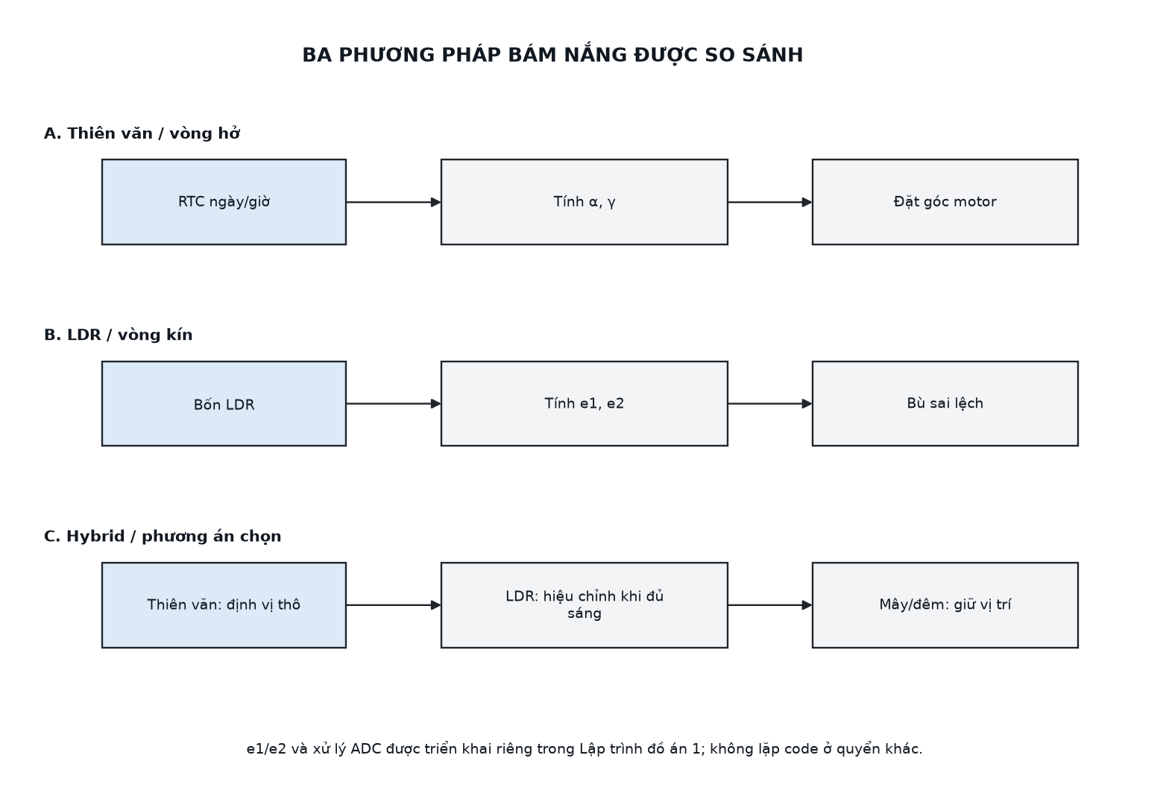
Hình 1. Ba nhóm phương pháp; phần lọc ADC/e1/e2 giao cho Lập trình đồ án 1

CHƯƠNG 3. KẾT QUẢ TÍNH VÀ MÔ PHỎNG MỘT TRỤC

3.1. Quỹ đạo thiên văn tại Mỹ Hào
Tính với vĩ độ tham chiếu 20,93°B, các ngày đại diện 21/3, 21/6, 23/9, 21/12 và giờ Mặt Trời. Đây là kết quả công thức, không phải phép đo ngoài trời.
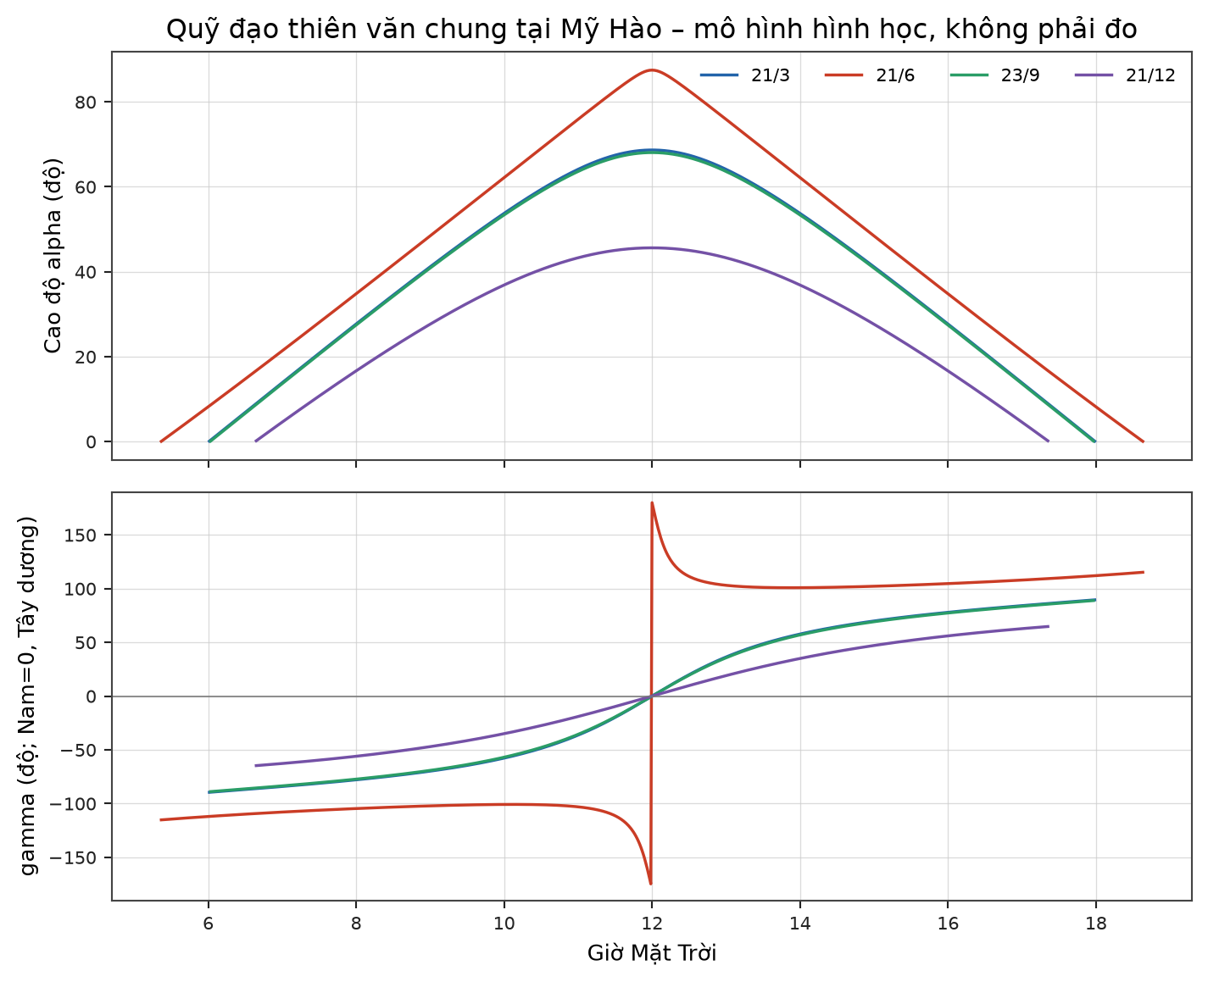
Hình 2. Quỹ đạo alpha/gamma dùng chung; gamma giữ nguyên nhánh ±180°

3.2. So sánh ba luật trên mô hình một trục
Mô phỏng một ngày 21/3, bước 1 phút, mây 10–11h và nhiễu LDR tổng hợp; motor được giả định tức thời. Sai số trục chỉ tính khi alpha≥5° và tổng sáng mô hình S≥S_min, loại thời điểm rạng/hoàng hôn dưới ngưỡng. Sai số là góc giữa target một trục và trục mô phỏng; số lệnh là số lần cập nhật, không phải số liệu đo.
Bảng 1. Sai số góc và số lệnh – dữ liệu mô phỏng một trục
Luật (mô hình 1 trục) | Sai số TB (°) | Sai số max (°) | Lệnh motor mô phỏng
Thiên văn 30 phút | 3,59 | 7,78 | 20
LDR 2 phút | 5,68 | 73,74 | 88
Hybrid | 2,09 | 4,56 | 61

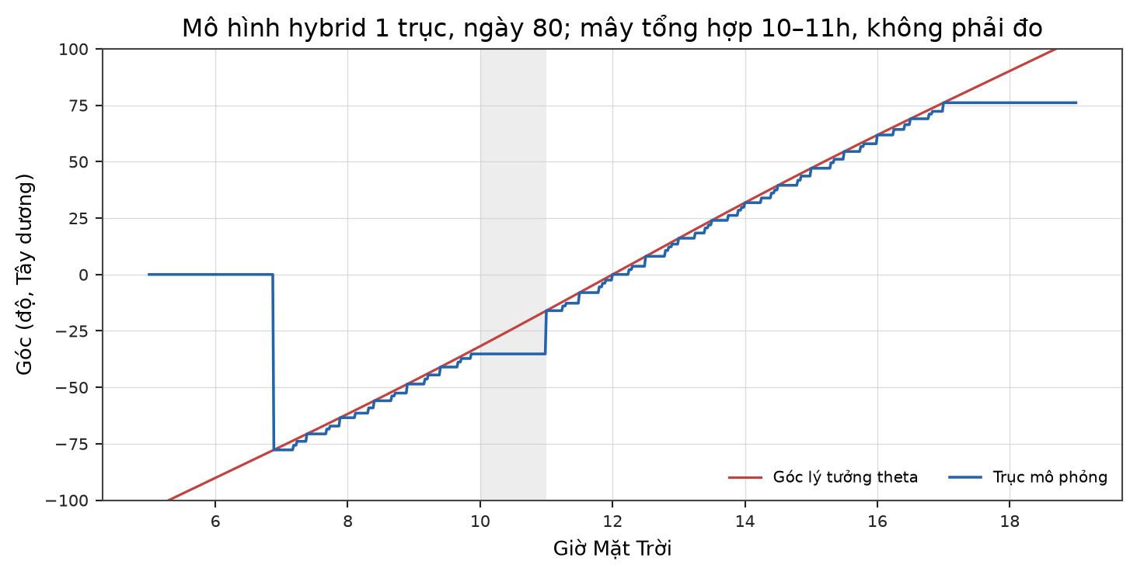
Hình 3. Góc trục trong mô phỏng hybrid một trục, mây tổng hợp 10–11h

3.3. Proxy trực xạ so với pin cố định
Tích phân max(0,n_sun·n_panel) theo ngày cho tấm cố định có mặt phẳng nghiêng 21° so với ngang (pháp tuyến cao 69°), hướng Nam, và trục đơn lý tưởng giới hạn ±85°. Proxy hình học này không phải kWh, điện năng hoặc hiệu suất điện thực.
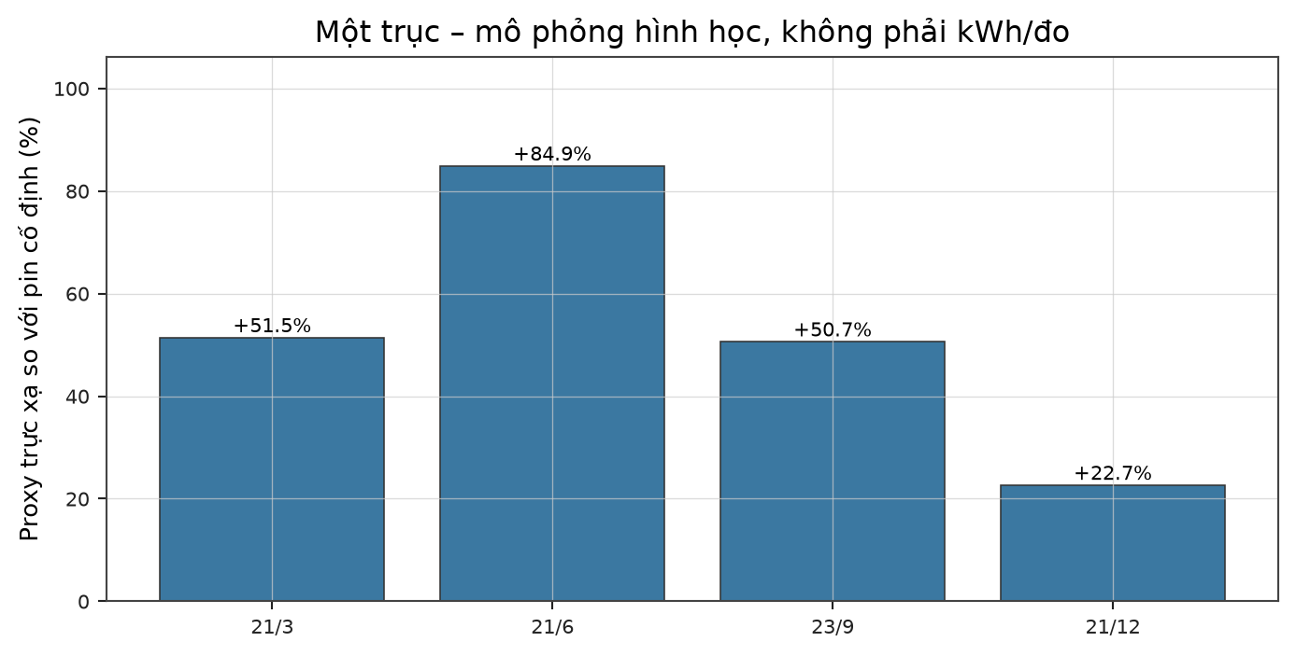
Hình 4. Mức thay đổi proxy trực xạ một trục so với tấm cố định
Bảng 2. Proxy hình học một trục; không phải số đo điện
Ngày | Một trục so với pin cố định (proxy trực xạ)
21/3 | +51,5%
21/6 | +84,9%
23/9 | +50,7%
21/12 | +22,7%

3.4. Hạn chế
- Mô hình chưa xét mây biến thiên theo không gian, bức xạ khuếch tán, bóng che, tốc độ motor, backlash, tải gió hoặc công suất tiêu thụ.
- Chưa thực hiện, dự kiến trước 10/10/2026: đối chiếu giờ Mặt Trời/tọa độ tại nơi lắp và đo góc trục bằng dụng cụ tham chiếu.

CHƯƠNG 4. MA TRẬN GÓC VÀ TRẠNG THÁI CÔNG VIỆC

4.1. Ma trận góc cao alpha
Bảng được xuất tự động từ cùng hàm solar_angles, giờ Mặt Trời 06:00–18:00. Các ngày và giờ dùng chung với ma trận gamma.
Bảng 3. Ma trận alpha (độ), một công thức thống nhất [1,2]
Giờ Mặt Trời | 21/3 | 21/6 | 23/9 | 21/12
06:00 | -0,1° | 8,2° | -0,4° | -8,2°
07:00 | 13,8° | 21,3° | 13,6° | 4,6°
08:00 | 27,7° | 34,8° | 27,4° | 16,6°
09:00 | 41,1° | 48,4° | 40,8° | 27,6°
10:00 | 53,7° | 62,2° | 53,4° | 36,9°
11:00 | 64,1° | 75,9° | 63,6° | 43,3°
12:00 | 68,7° | 87,5° | 68,1° | 45,6°
13:00 | 64,1° | 75,9° | 63,6° | 43,3°
14:00 | 53,7° | 62,2° | 53,4° | 36,9°
15:00 | 41,1° | 48,4° | 40,8° | 27,6°
16:00 | 27,7° | 34,8° | 27,4° | 16,6°
17:00 | 13,8° | 21,3° | 13,6° | 4,6°
18:00 | -0,1° | 8,2° | -0,4° | -8,2°

4.2. Ma trận phương vị gamma
Gamma=0° hướng Nam, Tây dương. Giá trị 180° được giữ nguyên; giới hạn cơ khí không làm đổi bảng góc thiên văn.
Bảng 4. Ma trận gamma (độ), cùng hàm atan2; không gập mất 180°
Giờ Mặt Trời | 21/3 | 21/6 | 23/9 | 21/12
06:00 | -89,6° | -112,1° | -89,1° | -67,9°
07:00 | -84,1° | -107,9° | -83,6° | -62,7°
08:00 | -77,9° | -104,7° | -77,3° | -56,0°
09:00 | -69,9° | -102,2° | -69,2° | -47,1°
10:00 | -57,7° | -100,8° | -56,9° | -35,0°
11:00 | -36,4° | -103,1° | -35,6° | -19,0°
12:00 | 0,0° | 180,0° | 0,0° | 0,0°
13:00 | 36,4° | 103,1° | 35,6° | 19,0°
14:00 | 57,7° | 100,8° | 56,9° | 35,0°
15:00 | 69,9° | 102,2° | 69,2° | 47,1°
16:00 | 77,9° | 104,7° | 77,3° | 56,0°
17:00 | 84,1° | 107,9° | 83,6° | 62,7°
18:00 | 89,6° | 112,1° | 89,1° | 67,9°

4.3. Công việc đã làm/chưa làm
- Đã chạy lại công thức, mô phỏng một trục và xuất bảng/đồ thị từ mã nguồn trong repository.
- Chưa có phép đo góc, điện năng, dòng motor hoặc thử ngoài trời; dự kiến hoàn thành trước 10/10/2026.

TÀI LIỆU THAM KHẢO
- [1] Nhóm thực hiện, Bảng thông số chung hệ thống bám nắng, phiên bản 1.0, cập nhật 07/10/2026.
- [2] NOAA Global Monitoring Laboratory, Solar Calculation Details, phương trình thời gian và góc Mặt Trời, https://gml.noaa.gov/grad/solcalc/solareqns.PDF.

